Формирование команд
Помимо роли личности в организационном поведении особое внимание нужно уделить группам людей (командам), т. к. поведение отдельного человека может сильно отличаться от поведения в группе.
Понятие группы
Группа – относительно обособленное объединение определенного количества людей (двое и более), взаимодействующих, взаимозависимых и взаимовлияющих друг на друга для достижения конкретных целей, выполняющих разные обязанности, зависящих друг от друга, координирующих совместную деятельность и рассматривающих себя как часть единого целого.
Группы классифицируются по различным признакам:
Признак классификации | Виды групп
Размер группы | Большие  Малые
Сфера совместной деятельности | Управленческие  Производственные
Уровень развития | Высокоразвитые  Слаборазвитые
Реальности существования | Реальные  Условные
Степень формализации (принцип создания) | Формальные  Неформальные
Цели существования | Целевые (проектные)  Функциональные  По интересам  Дружеские
Период функционирования | Постоянные  Временные
Характер вхождения индивида в группу | Референтные  Нереферентные  (группы принадлежности)

Большие группы – социальные общности людей, существующие в масштабах всего общества (страны) и выделенные на основе различных типов социальных связей, не предполагающие обязательных личных контактов. К ним относят, например, классы, нации, религиозные конфессии, общественные организации, возрастные группы.
Малые группы – немногочисленные по составу группы людей, объединенных совместной деятельностью и находящихся в непосредственном личном общении и взаимодействии.
Управленческие группы – группы работников, выполняющие функции управления. Разновидностями этих групп могут быть командная группа руководителей, прежде всего команда менеджеров высшего звена, а также комитеты. Главное в таких группах – совместное, коллективное принятие решений. И командные группы, и комитеты должны эффективно работать как единый сложный механизм.
Производственные группы – группы работников, непосредственно занимающихся производственной деятельностью, совместно выполняющих конкретное производственное задание.
Степень развития группы определяется психологической общностью, сложившейся структурой, четким распределением обязанностей и ролей, степенью сплоченности членов группы.
Высокоразвитые группы – группы, давно созданные; их отличает единство целей и общих интересов, устойчивая система отношений между ее членами, высокая сплоченность и т. д.
Слаборазвитые группы – группы, характеризующиеся недостаточным развитием или отсутствием психологической общности, сложившейся структуры, без четкого распределения обязанностей, с низкой сплоченностью. Эти группы, находящиеся на начальном этапе своего существования, называют также диффузными.
Реальные группы – группы, фактически существующие в пространстве и времени и объединенные реальными отношениями.
Условные группы – группы людей, условно объединенных для целей конкретного исследования по определенному признаку, например, по полу, возрасту и т. п.
Формальные группы – группы, созданные по решению руководства в структуре организации для выполнения определенных задач, их деятельность способствует достижению целей организации. Они функционируют в соответствии с заранее установленными официально утвержденными положениями, инструкциями, уставами.
Неформальные группы – группы, создаваемые членами организации в соответствии с их взаимными симпатиями и антипатиями, общими интересами, одинаковыми увлечениями, привычками, для удовлетворения социальных потребностей и общения людей.
Целевые (проектные) группы – группы, созданные для достижения определенной цели. При достижении цели группа может быть расформирована или ей поручается работа над новым проектом.
Функциональные группы – группы, ориентированные на долговременное выполнение определенной функции.
Группы, созданные по интересам и на основе дружбы (дружеские), – объединяют интересных друг другу людей, имеющих общие увлечения и поддерживающих дружеские отношения. Возникая на работе, они часто выходят за рамки рабочей деятельности. Группы по интересам и дружеские группы являются разновидностями неформальных групп.
Постоянные группы – группы, члены которых решают определенные задачи как часть своих должностных обязанностей; придают организации устойчивость.
Временные группы – группы, которые формируются для выполнения краткосрочных разовых задач.
Референтные группы – группы, к которым человек хотел бы принадлежать, с которыми он себя отождествляет, на которые ориентируется в своих интересах, симпатиях и антипатиях. Их называют также эталонными: с их помощью человек сравнивает свое поведение с поведением других и оценивает его.
Нереферентные группы (группы принадлежности) – группы, в которых люди реально состоят, проходят обучение или трудятся.
Причины формирования групп
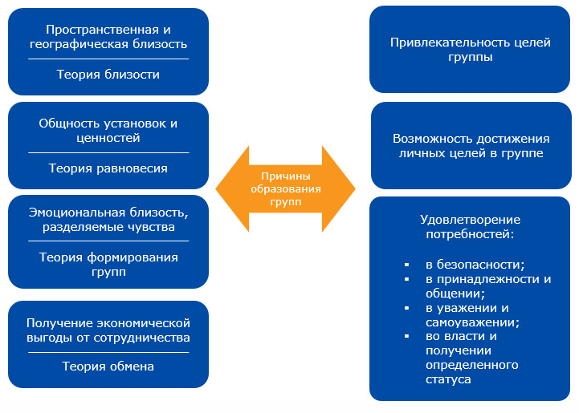
1. Основные характеристики группы
Основные характеристики группы
Структура группы в зависимости от целей исследования и условий, определяемых в качестве существенных, может быть обозначена с позиций реализации отношений «власть – подчинение», предпочтений, межличностных отношений, разделения труда, коммуникаций, материальных и документальных потоков в группе в процессе совместного труда и т. п.;
Состав группы – зависит от ее вида и может быть обозначен набором тех или иных характеристик, параметров; Каждый член группы выполняет в ней различные роли. Роли – определенный набор действий, поведение индивида, определяющееся работой.
Групповые процессы – это процессы коммуникации, интеракции (статус, роль, положение членов группы и их изменения), перцепции (восприятие членами группы других членов и других групп), аттракции (привлекательность, влечение), а также организационные процессы: образование группы, формирование, нарастание сплоченности, давление в группе, лидерство, организация совместной деятельности, принятие решений;
Потенциал группы - определяет состав группы, происходящие в ней процессы и групповые нормы. Выявление потенциала группы и степени его использования, а также определение и создание условий, в которых позитивная направленность потенциала используется эффективнее, а негативная перестает проявляться, составляет серьезную проблему для руководителя организации, лидера группы и ее членов.
Групповые нормы – это элементы групповой культуры, правила должного с точки зрения группы поведения для каждого статусного уровня, а зачастую и для каждого члена группы. Группа ожидает надлежащего выполнения установленных ею норм и правил поведения и при ненадлежащем поведении применяет санкции, направленные на корректировку (поощрение и наказание).

2. Факторы группового поведения
Исследования показали, что групповая норма производительности может возрастать в несколько раз, если результаты работы каждого влияют на успех остальных и зависят от их общего успеха.
профессиональная сработанность группы | формируется в результате совместной работы в коллективе и проявляется в нормах взаимозаменяемости, взаимодополняемости, взаимоответственности и др.
межличностная совместимость | психологическая готовность работников сотрудничать друг с другом
морально-психологическая сплоченность | наличие норм взаимопомощи и взаимоподдержки на основе общности представлений о самих себе
целеустремленность и демократичность | в основном эти факторы задаются руководителем и зависят от его позиции по отношению к группе. Например, целевая установка может навязываться руководством или вырабатываться сообща всеми сотрудниками
продуктивность и удовлетворенность результатами труда | показатель профессионально-групповых усилий, который показывает, насколько человеческий потенциал группы воплотился в конкретные дела, насколько признаны трудовые усилия профессиональной группы, если оплата труда ее работников начисляется по конечным результатам.

Успешная трудовая деятельность профессиональной группы зависит и от других факторов, которые можно назвать переменными:
- групповой уровень притязаний, т. е. настроенность работников на достижение результатов;
- квалификационный потенциал;
- требования к конечному результату, который определяет качество групповой работы;
- степень взаимодействия с другими профессиональными группами;
- половозрастной состав группы;
- внутригрупповые межличностные коммуникации, нарушение которых может сбить рабочий ритм, темп работ и снизить качество;
- позиции, которые могут быть единоличными или переменными, когда в тех или иных ситуациях лидером оказывается кто-то из работников;
- постоянство профессиональной группы или временный характер ее работы.
Групповая норма производительности – самый важный переменный фактор работы группы, ось всех внутригрупповых отношений.
3. Отличительные признаки малых групп
В малом (первичном) трудовом коллективе процессы достижения производственных и воспитательных целей конкретизируются, связь личных, групповых (коллективных) и государственных интересов выражается непосредственно, осуществляются наиболее частые и устойчивые межличностные контакты, складываются отношения коллективизма. Первичный трудовой коллектив характеризуется соответствующими структурами и выполняет определенные функции.
Его развитие происходит в соответствии с социально-психологическими процессами групповой динамики, основными из которых являются:
- общение работников;
- сплоченность коллектива;
- трудовые конфликты;
- руководство и лидерство и т. д.
Члены первичного трудового коллектива работают в непосредственном контакте и взаимодействии, непосредственно контактирует с каждым из подчиненных и руководитель данного коллектива.
Социально-психологические характеристики коллектива
Ценностная ориентация
– социально обусловленная направленность сознания и поведения группы, имеющая общественную и групповую значимость, выражающуюся в предпочтительности отношений к тем или иным объектам.
Социальная установка
– готовность коллектива к определенной оценке ситуации и способу деятельности в ней, предрасположенности к тем или иным событиям, людям, предметам.
Традиция
– способ реализации устойчивых общественных отношений, поддерживаемых силой общественного мнения, коллективных привычек и убеждений.
Морально-психологический климат
– преобладающий в коллективе относительно устойчивый эмоциональный настрой, в который включаются настроения людей, их эмоциональные переживания и волнения, отношения друг к другу, окружающим событиям.

4. Формирование сплоченной группы
Сплоченность – одно из наиболее важных качеств, определяющих эффективность групповой деятельности.
Детерминантами сплоченности являются:
- время существования группы - слишком короткий срок не позволяет достигнуть высокого уровня сплоченности, а слишком долгий может привести к снижению достигнутого уровня;
- численность группы - увеличение количества членов группы (свыше девяти человек) может повлечь за собой снижение сплоченности;
- возраст членов группы - более сплоченными считаются коллективы, члены которых являются ровесниками;
- внешняя угроза - руководитель часто не учитывает, что исчезновение внешней угрозы порой приводит к нарушению сплоченности;
- предшествующий успех - гордость за совместные достижения усиливает сплоченность, а неудачи, напротив, снижают ее. Общие установки и ценностные ориентации (например, религия и этика) также способствуют сплочению группы.
Эффективность совместной деятельности связана:
- с эмоциональной близостью участников совместной деятельности;
- с участием членов группы в установлении целей совместной деятельности;
- с взаимозависимостью, которая предполагает взаимопомощь, взаимную компенсацию недостатков;
- со своевременным и умелым разрешением конфликта;
- с отказом от сокрытия конфликтов, поиском решений истинного согласия;
- с особенностями руководства группой;
- со сплоченностью группы.
Одним из важнейших направлений повышения эффективности деятельности организации является правильный подбор ее состава:
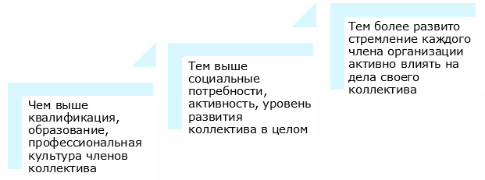
Сплоченность и совместимость людей в коллективе, морально-психологический климат определяются и правильным подходом к формированию коллектива с учетом социально-психологических факторов:
- численности,
- возраста,
- пола,
- уровня образования,
- типа темперамента и др.
5. Стадии развития команды
1. Притирка
Новый коллектив выглядит деловым и организованным, но на самом деле люди смотрят друг на друга и пытаются определить свою степень заинтересованности в его создании. Подлинные чувства часто скрываются, кто-то один повышает свой авторитет, а взаимодействие происходит в привычных формах. Обсуждение целей и методов работы почти отсутствует. Люди зачастую не интересуются коллегами и почти не слушают друг друга, фактически не занимаясь творческой и воодушевленной коллективной работой.
2. Ближний бой
Многие коллективы проходят через период переворота, когда оценивается вклад лидера, образуются кланы, группировки, и разногласия выражаются более открыто. Личные взаимоотношения приобретают большое значение, проявляются сильные и слабые стороны отдельных индивидов. Коллектив начинает обсуждать, как достичь согласия, пробует улучшить взаимоотношения. Иногда происходит силовая борьба за лидерство.
3. Экспериментирование
Потенциал коллектива возрастает, и он начинает решать, как использовать имеющиеся теперь способности и ресурсы. Часто коллектив работает рывками, однако у него имеются энергия и стремление понять, как можно работать лучше. Методы работы пересматриваются, появляется желание экспериментировать, принимаются меры по повышению производительности.
4. Эффективность
Коллектив приобретает опыт в успешном решении проблем и использовании ресурсов. Акцент делается на правильном использовании ресурсов, времени и на уточнении задач. Сотрудники начинают гордиться своей принадлежностью к «команде-победительнице», к проблемам относятся реалистически и решают их творчески. Управленческие функции плавно переходят от одного сотрудника к другому в зависимости от конкретной задачи.
5. Зрелость
В развитом коллективе действуют прочные связи между его членами. Людей оценивают по их достоинствам, а не по их претензиям. Отношения носят неформальный характер, но приносят удовлетворение. Личные разногласия быстро устраняются. Коллектив превращается в благополучную ячейку общества – команду и вызывает восхищение посторонних. Он способен показывать превосходные результаты и устанавливает высокие стандарты достижений.
С повышением качества работы коллектива расширяются и возможности внедрения новшеств в процесс управления. Расширяется делегирование полномочий, и все больше людей участвуют в планировании и принятии решений.
Лидер помогает коллективу пройти все стадии развития и полностью раскрыть свой потенциал, используя для этого как личный пример, так и полномочия.
Механизм участия сотрудников в управлении
Наделение сотрудников властью – это любой процесс, обеспечивающий работникам большую автономию за счет расширения их доступа к информации и обеспечения контроля над факторами, определяющими выполнение рабочих заданий. Наделение властью способствует устранению у работников ощущения бессилия, усилению чувства собственной значимости.
Основные способы наделения сотрудников властью:
- помощь сотрудникам в достижении высокого уровня рабочих знаний и навыков;
- расширение функций контроля сотрудников (предоставление большей свободы действий в процессе труда, сопровождающееся повышением ответственности за результаты);
- ознакомление работников с образцами успешных ролевых моделей (наблюдение за действиями высокоэффективных сотрудников);
- практика социального поощрения и убеждения;
- эмоциональная поддержка.
Для наделения властью сотрудников используются разнообразные поведенческие инструменты:
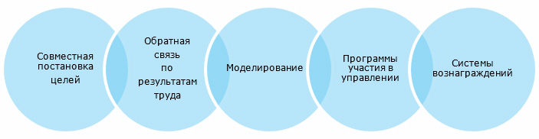
Участие в управлении позволяет сотрудникам:
- реализовать свои способности;
- проявить инициативу и творческую активность;
- проявить высокую ответственность;
- повысить степень мотивации к достижению целей;
- получить возможность влияния на ситуацию;
- увеличить уровень самооценки;
- повысить удовлетворенность трудом;
- улучшить взаимодействие с менеджерами;
- снизить вероятность конфликтов и стрессов;
- повысить восприимчивость к изменениям;
- улучшить коммуникацию;
- повысить лояльность компании.
Критическим элементом эффективности любой программы участия в управлении является степень осознания занятыми в ней сотрудниками ответственности за предоставленные им возможности.
6. Формирование команды менеджера
Команда – это единое целое, коллектив людей-единомышленников, объединенных общей целью. Команда потенциально может добиться гораздо большего, чем сумма достижений отдельных работников.
Команда может достигать своей цели в зависимости от следующих факторов:
Численность. Идеальная группа должна состоять из 3–9 человек. По мере увеличения численности группы общение между ее членами усложняется и становится более трудным достижение согласия.
Состав (степень сходства личностей, их точек зрения и подходов при решении проблем). Рекомендуется, чтобы группа состояла из лиц, имеющих различные точки зрения.
Групповые нормы (нормы, принятые в группах) оказывают сильное воздействие на поведение каждой личности и на направление, в котором будет работать группа: достижение целей организации или противодействие им.
Сплоченность – мера тяготения членов группы друг к другу и к группе. В высокосплоченных группах обычно возникает меньше проблем в общении. Потенциальным отрицательным последствием высокой степени сплоченности является групповое единомыслие.
Групповое единомыслие. Это тенденция подавления отдельной личностью своих взглядов на какое-нибудь явление, с тем чтобы не нарушать сплоченность группы. В результате решения, принятые такой командой, не всегда эффективны: команда старается принять усредненное решение, которое никого не заденет.
Конфликтность. Различие во мнениях повышает вероятность конфликта. Хотя активный обмен мнениями полезен, он может привести к внутригрупповым спорам и другим проявлениям открытого конфликта, которые всегда пагубны.
Персональная ответственность всех членов хорошей команды заключается в том, чтобы создавать атмосферу, в которой потенциал команды может процветать:
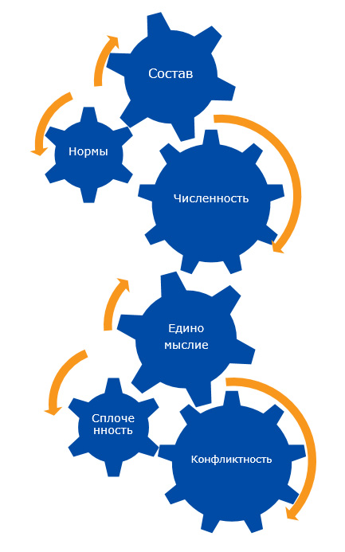
7. Стадии становления команды (Б. Басс)
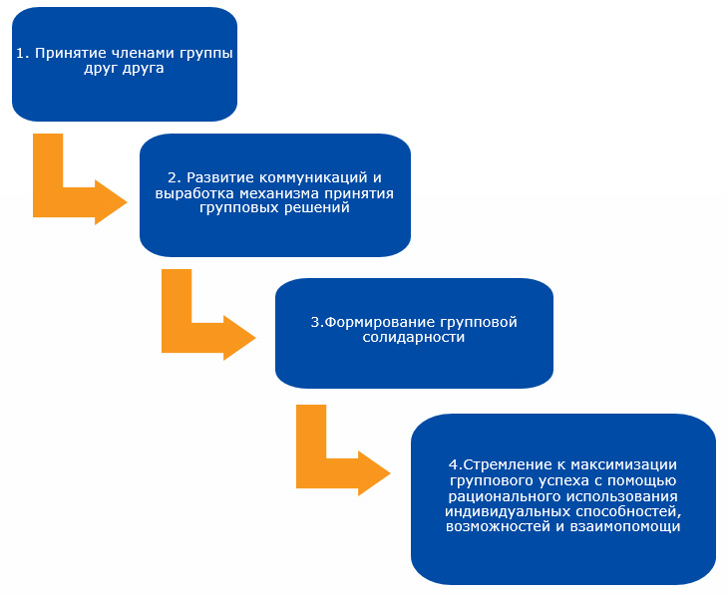
8. Распределение ролей в команде
Эффективность работы команды зависит от ее состава и от баланса ролей. Полный набор ролей особенно важен там, где имеют место быстрые изменения содержания работы.
Роли в команде по Р. Белбину
Роли и описание вклада в работу команды | Возможные слабости
Генератор идей: креативность, воображение, своеобразие, необычность. Решает сложные проблемы. | Игнорирует случайности. Слишком занят, чтобы эффективно обмениваться информацией.
Исследователь: экстраверт, энтузиаст. Общителен. Не упускает возможности, развивает контакты. | Чрезмерный оптимизм. Потеря интереса, если проходит первоначальный энтузиазм.
Координатор: зрелость, уверенность, хороший руководитель. Разъясняет цели, стимулирует принятие решения, делегирует полномочия. | Часто воспринимается как манипулятор. Разгружает персональную работу.
Творец: поиск, динамичность, преодоление давления. Напористость и смелость в преодолении препятствий. | Склонность к провокациям. Обижает чувства других людей.
Эксперт: рассудительность, стратегия, проницательность. Видит все возможности. Умеет дать точную оценку. | Недостаток напористости, неумение воодушевлять других.
Дипломат: сотрудничество, мягкость, восприимчивость, дипломатия. Умеет слушать, строить и предотвращать трения. | Нерешительность в спорных ситуациях.
Реализатор: дисциплинированность, надежность, консерватизм, практичность. Превращает идеи в практические действия. | Недостаток гибкости. Медленно реагирует на новые возможности.
Исполнитель: старательность, кропотливость, добросовестность, щепетильность. Находит ошибки и упущения, выполняет все вовремя. | Склонен к чрезмерному беспокойству. Неохотно делегирует полномочия.
Специалист: целеустремленность, преданность своему делу. Предоставляет знания и умения по специфическим вопросам. | Делает вклад только в узкой сфере. Чрезмерно сосредоточен на технической стороне дела.

Критическим фактором, определяющим эффективность работы команды менеджера, является распределение функций между ее членами, т.е. распределение ролей в команде.
Многие люди сочетают в себе разные роли. В сочетании ролей сбалансированы функции и способности людей, входящих в команду менеджера.
Интересно
Исследования показали, что особенно высоких показателей добились группы, в которых были:
- способный руководитель;
- сильный генератор идей;
- интеллектуал, стимулирующий генератора идей;
- математик, способный вовремя «просчитать» недостатки обсуждаемых предложений.
Р. Белбин рекомендует менеджерам развивать навыки работы не только в предпочитаемой ими командной роли, но и в других ролях, что позволит им решать периодически возникающие в группе проблемы.
Мини-Практикум
Определите распределение ролей в вашей команде с помощью теста вПриложении 4
Раздайте опросник своим сотрудникам, по итогам создайте Карту ролей команды.
Проанализируйте, все ли роли распределены, есть ли роли, которые необходимы команде, но сотрудников в этих ролях нет.
Продумайте, можно ли перераспределить роли, чтобы создать сбалансированную команду.
9. Самоуправляемые команды
Самоуправляемая команда – это группа, которой предоставляется существенная автономия; она несет полную ответственность за поведение своих членов и результаты деятельности.
Основные отличия самоуправляемых команд состоят в комбинации наделения властью и обучения планированию, управлению, мониторингу и контролю над собственной деятельностью, в значительной самостоятельности и свободе действий, возможности выполнять функции управления.
Самоуправляемая команда самостоятельно:
- планирует свою работу;
- организует работу входящих в нее сотрудников путем определения и согласования обязанностей каждого, наделения полномочиями для выполнения задания и принятия решений, составления рабочего графика;
- координирует работу входящих в нее сотрудников, а также деятельность всей команды с функциональными отделами в организации, развивает кооперацию и коммуникации как на внутрикомандном, так и межкомандном уровнях;
- мотивирует своих сотрудников на эффективное выполнение заданий;
- принимает на работу новых сотрудников;
- обучает своих сотрудников смежным профессиям;
- выявляет и разрешает потенциальные и реальные проблемы, которые мешают ее деятельности;
- поддерживает инициативу каждого сотрудника – члена команды – в отношении новых творческих способов выполнения задания;
- задает стандарты качества;
- несет коллективную ответственность за полученные результаты работы.
Таким образом, самоуправляемые команды выполняют не только реальную работу, но и функции управления.
Преимущества и недостатки самоуправляемых команд:
Преимущества | Недостатки
- Члены команды являются мультипрофессионалами  - Команды могут решать разнообразные задачи  - Готовность участников к взаимной ответственности  - Повышение ответственности за свою работу по мере развития команды  - Повышение гибкости  - Повышение производительности  - Улучшение дисциплины  - Повышение уровня удовлетворенности трудом  - Высокая лояльность  - Эмоциональная близость участников  - Совместное принятие решений  - Взаимопомощь  - Взаимная компенсация недостатков  - Взаимодополняющие навыки и умения участников  - Умелое разрешение конфликтов  - Откровенное обсуждение всех спорных моментов и проблем | - Длительное время формирования команды  - Время для раскрытия возможностей участников  - Более высокие затраты на обучение  - Снижение эффективности в случае слабых кадров  - Неспособность некоторых работников адаптироваться к непривычной, новой структуре  - Менеджеры чувствуют дискомфорт  - Менеджеры опасаются за собственную работу в связи с ограничением контроля  - Снижение эффективности в случае ротации кадров  - Не все члены команды обладают способностями, знаниями и навыками, полученными в группе
Растущая популярность самоуправляемых команд во многом объясняется тем, что в качестве формальных групп они пользуются поддержкой организации, позволяют охватить значительную долю работников компании и являются развивающими моделями организационного поведения.
10. Управленческая команда (команда менеджеров высшего уровня управления)
В условиях постоянно меняющейся внешней среды одним из самых важных факторов успеха любой организации служит наличие эффективной управленческой команды. Некоторые собственники и руководители пытаются сосредоточить управление в собственных руках. Однако в большинстве случаев это становится невозможным и неэффективным. Стабильное функционирование и развитие организации не должно зависеть от возможностей, способностей и здоровья одного человека.
Интересно
Мнение российских менеджеров
Опрос 273 руководителей высшего звена крупных и средних российских компаний – участников рейтингов профессионализма российских менеджеров – показал, что самым важным профессиональным качеством лидера, президента и генерального директора считают умение формировать управленческую команду.
По их мнению, данная ситуация не изменится в ближайшие 3 года. Через 3 года указанное качество также будет важно, но оно переместится с 1-го на 3-е место. Руководители уверены, что управленческие команды будут к тому времени в основном сформированы.
Как показывает практика, процесс формирования управленческой команды связан с рядом проблем, среди которых отмечаются:
- нехватка специалистов необходимой квалификации, обладающих качествами, требуемыми для работы в быстро изменяющейся внешней среде;
- недоверие руководителя к специалистам, к их способностям, нежелание и неумение руководителя делегировать обязанности и полномочия для решения части важных задач;
- сложность создания единой команды из высококлассных, но никогда ранее не работавших вместе профессионалов;
- возможность потенциальной борьбы за сферы принятия решений.
В этих условиях руководитель должен:
- осознавать, что формирование команды – всегда прерогатива и важнейшая задача именно высших руководителей, и понимать, что создание работоспособной эффективной команды профессионалов – это вершина управленческого мастерства;
- прежде чем создавать команду, определить, какой будет модель управления в компании. Решить, что важно прежде всего – дисциплинированные исполнители, беспрекословно выполняющие его указания (что характерно для жесткой иерархической модели), или же инициатива и умение брать на себя ответственность (что характерно для самой демократичной модели – самоорганизующейся);
- при заинтересованности в создании и эффективной работе своей команды изменить свой стиль руководства в соответствии с новыми формами и условиями работы;
- наиболее оптимально распределить обязанности, полномочия и ответственность в команде, не потеряв при этом контроль;
- совместно с членами своей команды определить процедуры и правила взаимодействия в управленческой команде, установить контрольные показатели для каждого члена команды;
- формировать и развивать навыки и ролевые установки, недостающие в команде;
- наладить и постоянно поддерживать слаженную эффективную работу в команде, направляя ее на успешное функционирование и рост компании в долгосрочной перспективе.
Интересно
Мнение российских менеджеров
На вопрос «В чем главная опасность ухода команды из компании?» 138 руководителей и менеджеров по персоналу в России ответили так:
- 31,9 % – потеря времени и денег при подборе новых сотрудников;
- 21,7 % – ослабление участка работы;
- 14,5 % – потеря компанией репутации;
- 14,5 % – увод клиентов;
- 8,7 % – разглашение коммерческой информации;
- 7,2 % – дурной пример для остальных сотрудников;
- 1,5 % – ничего страшного в этом нет.
Безусловный лидер среди «перебежчиков» – финансовая сфера (банки, аудиторские и страховые компании). Групповые переходы характерны и для IT-бизнеса, не менее активно мигрируют команды журналистов и специалисты в области PR. С обострением конкурентной борьбы розничные сети тоже переманивают сотрудников целыми отделами. Много людей теряют и консалтинговые фирмы.
Причины ухода команд из компании:
- Возможности команды не соответствуют интересам фирмы.
- Команда перерастает компанию.
- Смена владельца бизнеса.
- Разногласия между лидером команды и партнерами или акционерами компании.
- Команда создает собственный бизнес.
- Поиск лучших условий работы, связанных с новыми возможностями, карьерным ростом и увеличением доходов.
Практика показывает, что процесс «притирки» людей к руководителю и друг к другу занимает значительное время, иногда до 9-12 месяцев. И если к концу этого срока совместная работа не налаживается, то команда может распасться или же уйти из компании.
Массовые переходы менеджеров из одних фирм в другие происходят постоянно. Причем это явление распространено во всех сферах бизнеса. Случаи перехода целых команд обычно бывают в бизнес-блоках, в инфраструктурных подразделениях это происходит значительно реже.

